Se instaló nodejs versión 12.18.2

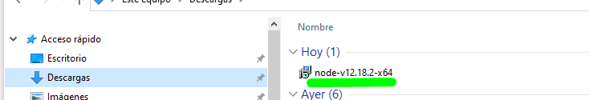

Desde la carpeta C:\sos\CURSOS_HITSS\Automatizacion WEB\Sesion1\Desafio1, abrimos el Visual Studio Code, abrimos la terminal.

Comando npm:

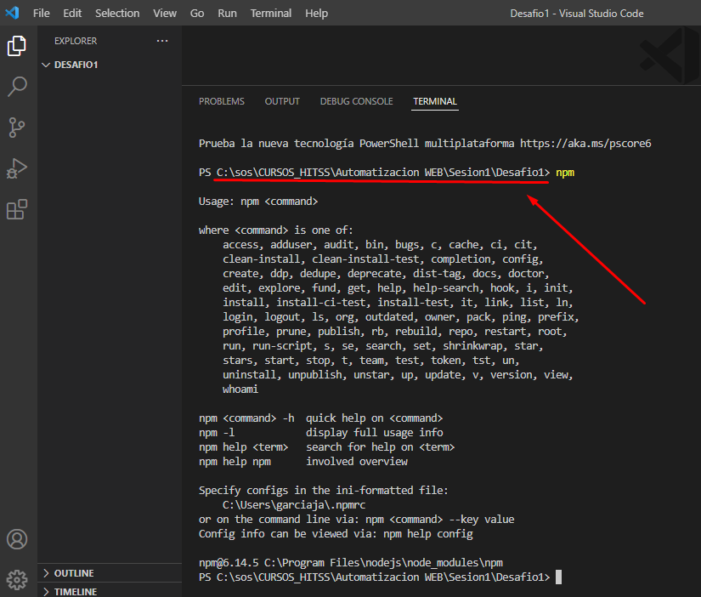

Mi carpeta de trabajo será : C:\sos\CURSOS_HITSS\Automatizacion WEB\Sesion1\Desafio1

Inicializo mi carpeta con npm init:

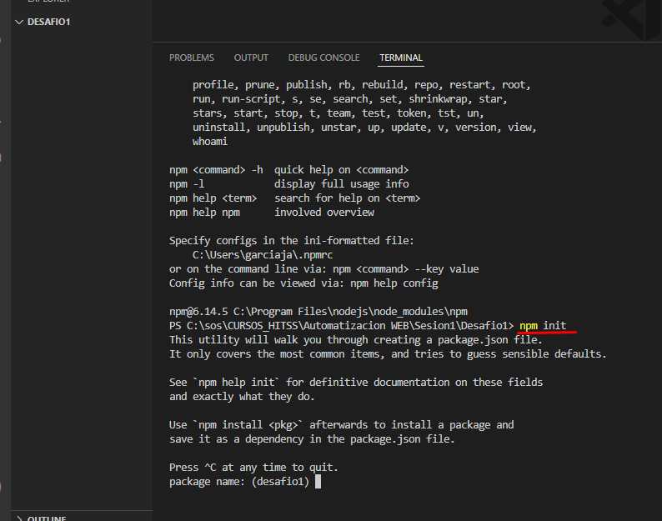

Generó un archivo Json :

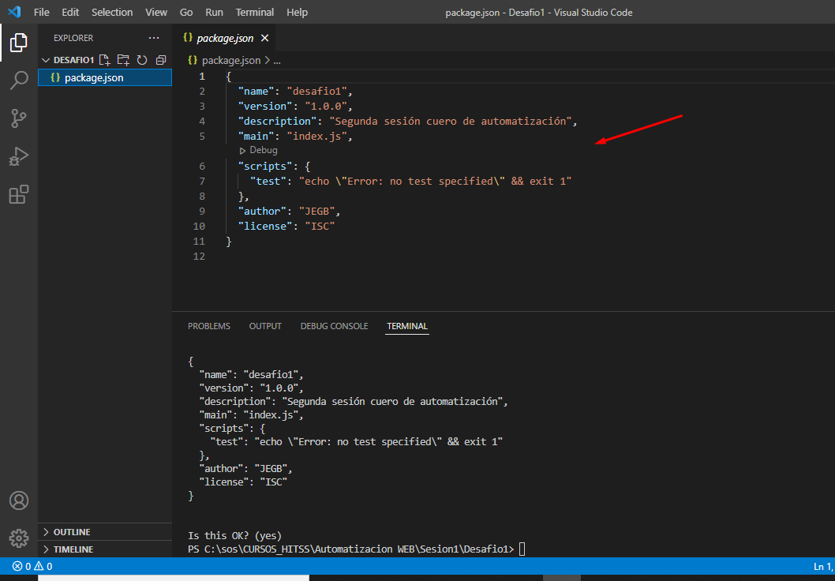

Instalando ahora el prettier:

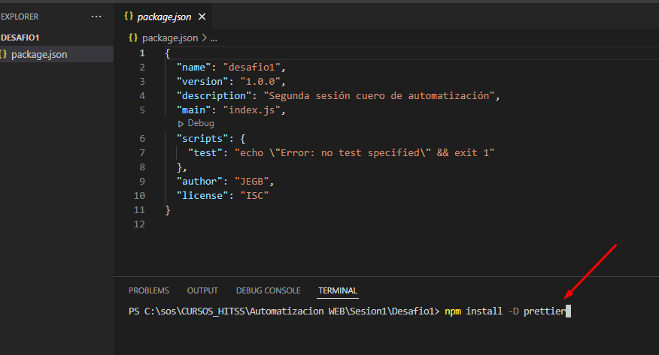

Listo:

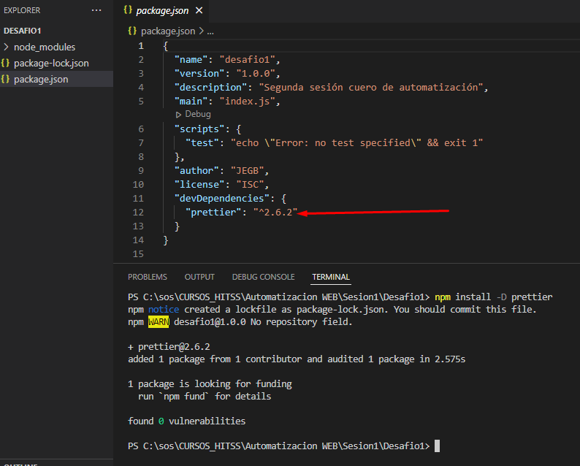

Librerías de prettier:

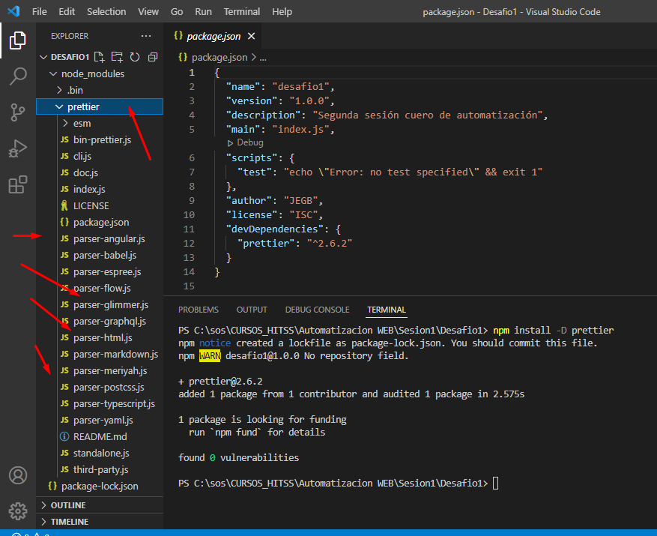

Se creó el archivo .pretier.js con unas reglas básicas para los js (información tomada de internet):

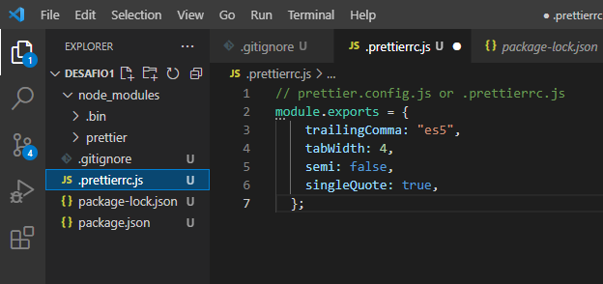 En este caso, al archivo .prettier le coloqué extensión .js

Ahora, Inicializo el proyecto que estará en la carpeta :

C:\sos\CURSOS_HITSS\Automatizacion WEB\Sesion1\Desafio1

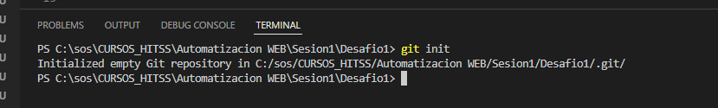

Para verificar como funciona el prettier, busqué info de como configurarlo desde el visual studio code,, y tanto instlando la librería como instalando el pluggins de prettier funciona bien,..

En el siguiente ejemplo, le quité los punto y coma al final de unas líneas de código de js. Y colocando la opción de formato al guardar se observa el ante y después de la prueba, el formateador de prettier le coloca los puntos y coma al final:

ANTES:

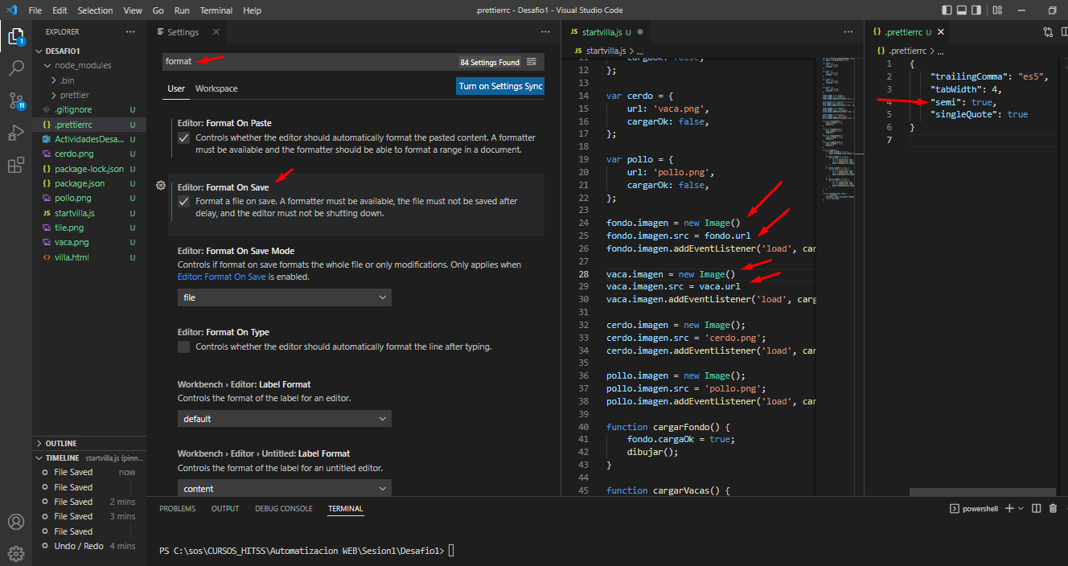

Se colocó en el archivo .prettierrc la opción de

“semi” : true (para que coloque punto y coma al fina)…

DESPUÉS:

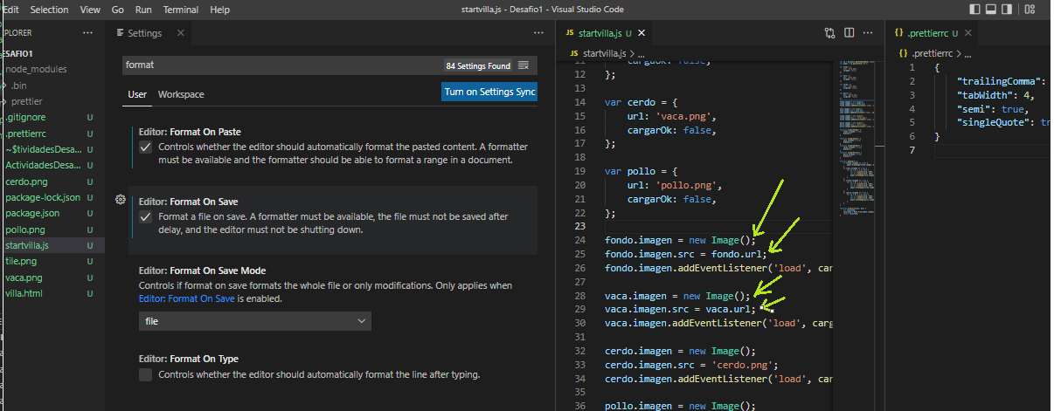

De esta forma se va configurando el formato del prettier hasta lograr lo que requiera el equipo o desarrollador.